Temat Szkoły biblijnej – poznać pełniej Ewangelię Łukasza (Dz są drugim tomem tej Ewangelii)

Bóg nigdy człowieka nie zaskakuje – swoje zbawcze działania w historii wyprzedza przez obietnice…
Chodzi Mu o to, by był rozpoznany i przyjęty. Jezus Zmartwychwstały na początku każdej z czterech ewangelii wręcza klucz, by nie rozmyła się nam misja każdej z nich. Również w przypadku Ewangelii Łukasza Jezus już na początku swej publicznej działalności wręcza nam klucz, byśmy nie przeoczyli w mnogości natchnionego tekstu sedna tej Ewangelii. A zatem chodzi o:

Łk 3,21 – 4,30

Tu bowiem Duch Święty w rodowodzie Jezusa Chrystusa odsyła nas do początków rodzaju ludzkiego

- do obietnic czterech Ewangelii
- oraz do obietnicy siedmiu Darów Ducha Świętego w siedmiu księgach Starego Testamentu otrzymanych w niewoli i po niewoli babilońskiej
A ostatecznie chodzi o spełnienie obietnic zawartych w księdze proroka Izajasza, a zwłaszcza obietnicy roku jubileuszowego Iz 61,1nn(Kpł 25,1), o czym mówi Jezus w synagodze w Nazarecie

Hymn o nowym stworzeniu świata
Raj „Adama i Ewy”
Kain – Abel Duch Święty w Ap III
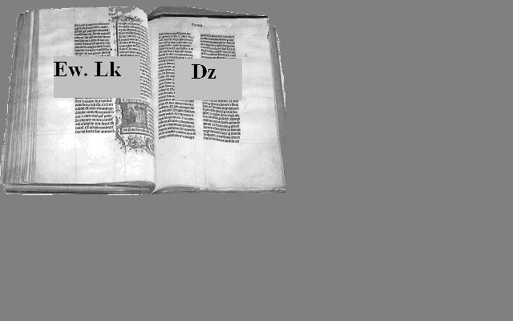
Noe – „Arka” – potop ofiarowuje nam pomoc
Wieża Babel w pełniejszym odczytaniu Ap III
Ewangelii Łukasza,
1 i 2 Krn - podpowiadając właściwą czyli
Ezd i Neh interpretację,
Tb - wysyłając sygnały od Ap 11,19
Jdt korygujące.
Est
1 i 2 Mch

Księga proroka Izajasza, a zwłaszcza 61,1nn 1 i 2 Krn 15-17
Ezd i Neh
„Arka” = Niewiasta
Już św. Augustyn w Duchu Świętym ostrzegał nas: „Nowy Testament zawarty jest w Starym, a Stary obleczona w Słońce….
Testament wyjaśnia Nowy”. I na tym polega pełne czytanie Ewangelii, o czym zresztą przypomina nam kompozycja Ap 12,1nn
(struktura) poszczególnych Ewangelii. I tego mamy się nauczyć na szkole biblijnej.

